Barrierefreie Verkehrs- und Außenanlagen
Freiraum nach DIN 18040 und weiteren Regelwerken
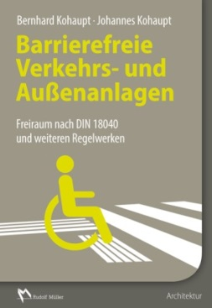 | Von Bernhard Kohaupt und Johannes Kohaupt.  2015. 17 x 24 cm. Gebunden. 269 Seiten mit 310 Abbildungen  und 11 Tabellen. Mit Download-Angebot.  Buch: EURO 59,– Preis bis 31.08.2015 / danach EURO 69,–  ISBN 978-3-481-03316-3.  E-Book PDF: EURO 47,20 Preis bis 31.08.2015 /  danach EURO 55,20. ISBN 978-3-481-03317-0.

VERLAGSGESELLSCHAFT RUDOLF MÜLLER GmbH & Co. KG

Stolberger Str. 84 50933 Köln

Telefon: 0221 5497-120 Telefax: 0221 5497-130
service@rudolf-mueller.de www.baufachmedien.de

Die Neuerscheinung „Barrierefreie Verkehrs- und Außenanlagen“ hilft Architekten, Ingenieuren und Planern bei der Gestaltung von barrierefreien öffentlichen und privaten Freiräumen. Das Handbuch berücksichtigt alle relevanten Regelwerke, wobei der Schwerpunkt auf den neuen Anforderungen der DIN 18040-3 „Barrierefreies Bauen – Planungsgrundlagen – Teil 3: Öffentlicher Verkehrs- und Freiraum“ liegt.

Barrierefreiheit hat das Ziel, allen Menschen die gleichberechtigte Teilhabe am öffentlichen Leben zu ermöglichen. Daher müssen nicht nur Gebäude, sondern auch deren Umfeld und der gesamte öffentliche Raum barrierefrei sein. Das Handbuch vermittelt die rechtlichen Grundlagen und betrachtet Bauelemente und Komponenten, die für eine barrierefreie Gestaltung von besonderer Bedeutung sind. Der Verkehrsraum wird sowohl im Hinblick auf den Straßenraum als auch den öffentlichen Personennahverkehr behandelt. Dabei zeigen die Autoren anhand von Beispielen konkrete Lösungen im Detail, z. B. für Querungsanlagen oder Haltestellen. Auch der urbane Freiraum sowie Park- und Außenanlagen werden ausführlich erläutert, z. B. Fußgängerzonen, Grünflächen sowie Spielplätze und Gartenanlagen im direkten Wohnumfeld.

Anschauliche Fotos und Beispielprojekte, Planungstipps, Gastbeiträge von Menschen mit Behinderung und Fachplanern sowie eine umfassende Checkliste und ein Glossar zu den wichtigsten Fachbegriffen runden die Praxisorientierung des Buches ab. Die Checkliste sowie weitere Informationen rund um das Thema Barrierefreiheit stehen bereit unter www.barriere-frei-planen.de.

2.174 Zeichen / Juni 2015

